Молекулярное строение и термодинамика парообразования
этиопорфирината-II цинка(II)
Погонин Александр Евгеньевич
Аспирант
Ивановский государственный химико-технологический университет, Иваново, Россия
E-mail: pogoninalexander@mail.ru

В настоящей работе исследовано строение молекулы этиопорфирината-II цинка(II) (ZnEP-II) в газовой фазе с помощью синхронного электронографического и масс-спектрометрического эксперимента. В масс-спектре обнаружены 2 группы наиболее интенсивных пиков, соответствующие одно- и двухзарядным ионам, образующимся в результате последовательного отрыва от макрогетероцикла -CH₃, -C₂H₄, -C₂H₅ групп под действием электронного удара.
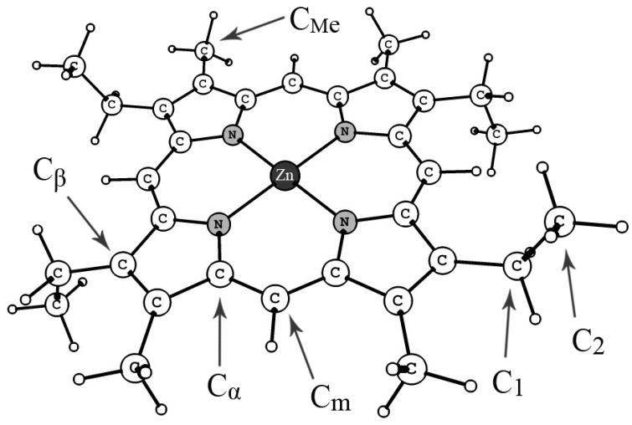
Рис. 1. Геометрическое строение молекулы ZnEP-II
Квантово-химические расчеты равновесных геометрий и гармонических частот колебаний проведены по программе Gaussian 03 методом DFT (B3LYP и PBE). В работе рассмотрено строение 5 конформеров, переход между которыми возможен за счет вращения C₂H₅-групп (барьер вращения составляет 15 и 19 кДж/моль). Энергетическая разница всех возможных структур мала и не превышает 0.1 кДж/моль. Макрогетероцикл во всех пяти конформерах близок к плоскому. Оптимальная структура комплекса характеризуется симметрией D₂ и расположением заместителей, при котором противоположные этильные группировки расположены по одну сторону от порфиринового скелета и по разные стороны с соседними этильными группировками (рис. 1). Результаты квантово-химических расчетов хорошо воспроизводят электронографические данные (см. табл.).
Длина связи  (DFT-r_{e}, ЭГ- r_{h1}), Å | PBE/  cc-pVTZ | PBE/pVTZ  Zn: cc-pVTZ | B3LYP/  cc-pVTZ | B3LYP/pVTZ  Zn: cc-pVTZ | ЭГ R_{f}=4.0%
r(Zn-N) | 2.054 | 2.057 | 2.052 | 2.055 | 2.038(5)
r(N-C_{α}) | 1.374 | 1.376 | 1.366 | 1.368 | 1.377(5)
r(C_{α}-C_{m}) | 1.398 | 1.400 | 1.392 | 1.394 | 1.397(4)
r(C_{α}-C_{β}) | 1.454 | 1.456 | 1.451 | 1.453 | 1.454(4)
r(C_{β}-C_{β}) | 1.377 | 1.380 | 1.368 | 1.370 | 1.357(10)
r(C_{β}-C₁) | 1.499 | 1.501 | 1.499 | 1.501 | 1.504(5)
r(C_{β}-C_{Me}) | 1.495 | 1.497 | 1.495 | 1.498 | 1.500(5)
r(C₁-C₂) | 1.539 | 1.541 | 1.537 | 1.539 | 1.544(5)
Исследованы процессы сублимации ZnEP-II методом высокотемпературной масс-спектометрии с помощью масс-спектрометра МИ-1201, модифицированного для высокотемпературных исследований при температуре 490-567 К. По второму закону термодинамики рассчитана энтальпия сублимации, ΔН_{субл}= 191±4кДж/моль.
Слова благодарности
Работа выполнена при финансовой поддержке РФФИ (грант 10-03-00884а).

